RFI（远程文件包含漏洞）学习

一、实验简介：
通过攻防教学实验系统中的web系统做远程文件包含漏洞学习，并且深刻认识掌握其原理，从而理解远程文件包含漏洞在不同场景中的应用。

二、实验步骤：
- 下面是在WEB系统中利用远程文件包含漏洞的例子
打开WEB系统本地文件包含漏洞测试页面；如下:
http://****/vulnerabilities/web/File_contains/fi_include_l/index.php?page=include.php
http://****/vulnerabilities/web/File_contains/fi_include_l/index.php?page=/etc/passwd
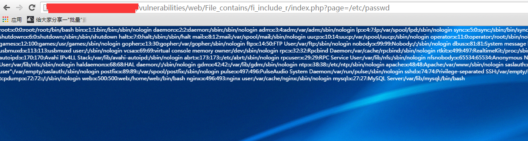
文件包含成功，并显示系统用户信息。
测试远程文件包含漏洞,访问百度随便找一个图片地址复制链接；修改page的参数为复制的图片链接信息；如下:
http://##/webTest/vulnerabilities/web/File_contains/fi_include_r/index.php?page=http://a1.att.hudong.com/41/11/19300001058918132210114381264.jpg
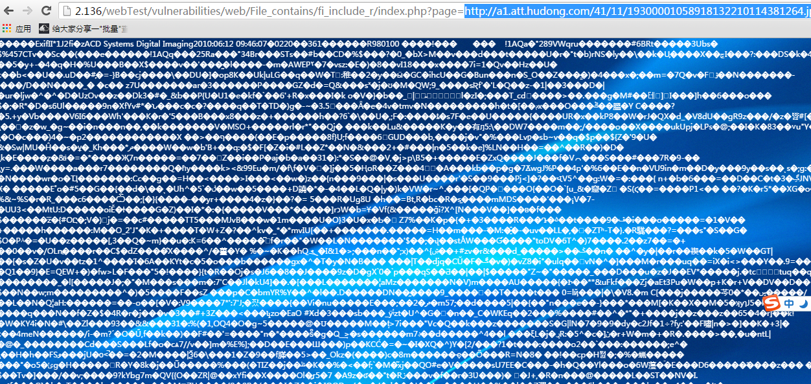
显示一些乱码，表示远程文件包含漏洞测试成功!如果此处包含的是一个黑客自己远程服务器上的webshell则可以直接进行webshell登陆。

三、分析与思考：
- 远程文件包含漏洞的原理
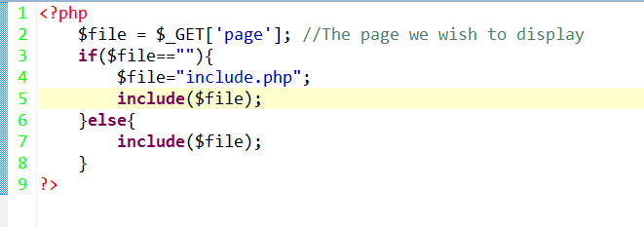
从上面的代码可以看出服务端接收到前端传递过来的数据以后没做任何过滤和限制。直接通过include去包含，导致文件包含漏洞产生。
- 远程文件包含漏洞的防范
方法一：对输入的文件做校验如果发现包含的文件并非系统指定的文件则直接die。
方法二：在php.ini中配置将allow_url_include修改为off
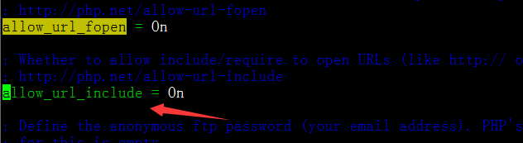
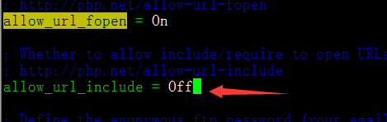

四、课后拓展
方向一：通过查资料了解远程文件包含漏洞的分类；
方向二：了解远程文件包含漏洞的危害；
方向三：通过查资料了解远程文件包含漏洞在不同场景中的使用方式;

